HONORABLE AYUNTAMIENTO CONSTITUCIONAL
DE ZAPOTLÁN EL GRANDE, JALISCO
PRESENTE

Quien motiva y suscribe C. Ernesto Sánchez Sánchez, en mi carácter de Presidente de la Comisión Edilicia Permanente de Transparencia, Acceso a la Información Pública, Combate a la Corrupción y Protección de Datos personales, tengo a bien presentar a este Pleno de Ayuntamiento el siguiente

INFORME:
- Que de conformidad con lo dispuesto por el artículo 24 punto 1 fracción XV de la Ley de Transparencia y Acceso a la Información Pública del Estado de Jalisco y sus Municipios, son sujetos obligados “Los Ayuntamientos”.

- Que de conformidad a lo que señala el artículo 70 ter fracción I del Reglamento Interior del Ayuntamiento de Zapotlán el Grande, Jalisco, le corresponde a la Comisión Edilicia de Transparencia, Acceso a la Información Pública, Combate a la Corrupción y Protección de Datos Personales el proponer, analizar y estudiar las políticas y acciones concernientes a la transparencia, acceso a la información, rendición de cuentas, protección de datos y combate a la corrupción en el gobierno municipal, de sus dependencias y entidades de la administración pública municipal; así como dar seguimiento a los programas y acciones que éstas deban llevar a cabo anualmente en las materias antes señaladas.

- Que derivado a la reciente amonestación pública por parte del Instituto de Transparencia e Información Pública y Protección de Datos Personales del Estado de Jalisco, que se realizó en sesión del Instituto y del cual nos enteramos por internet, me día a la tarea de investigar los antecedentes, encontrando lo siguiente:

a). Con motivo del proceso de la entrega recepción el pasado 01 de octubre del año 2021, el C. OSCAR VELASCO ROMERO como saliente realizó la entrega recepción Ing. ANA VIRGINIA LARES SÁNCHEZ, en dicha acta entrega recepción se asienta en la segunda hoja últimos párrafos lo siguiente:
“Observaciones previa lectura se hace el uso de la voz del servidor público entrante quien manifiesta lo siguiente: Que de conformidad con el artículo 26 Fracción VII siete de la Ley de Entrega-Recepción del Estado de Jalisco y sus Municipios, NO SE ENTREGARON CONTRASEÑAS PARA ACCESO A LAS PLATAFORMAS, NI AL CORREO INSTITUCIONAL; con respecto a las Actas del Comité de y de la Instalación de las Comisiones Edilicias, así como la relación de los expedientes reservados, y confidenciales se hace constar que no se entregan.
HASTA EL DÍA DE HOY NO SE HA ATENDIDO EL RECURSO DE REVISIÓN del oficio con número 275/2021, también se informa que sólo se entregan dos llaves de una chapa de la puerta de una oficina.
Por otra parte SOLICITO ME ENTREGUE INSTRUMENTOS DE CONTROL Y CONSULTA ARCHIVÍSTICA ACTUALIZADOS, señalándome los documentos con posible valor histórico de acuerdo con el catálogo de disposición documental, de la misma manera solicito se haga constar en el acta que los documentos recibidos en carpetas NO SE ENCUENTRAN ORDENADOS de conformidad con lo establecido con la Ley General y del Estado en materia de Archivos.”
Se adjuntan las capturas de pantalla de dicha acta de entrega.
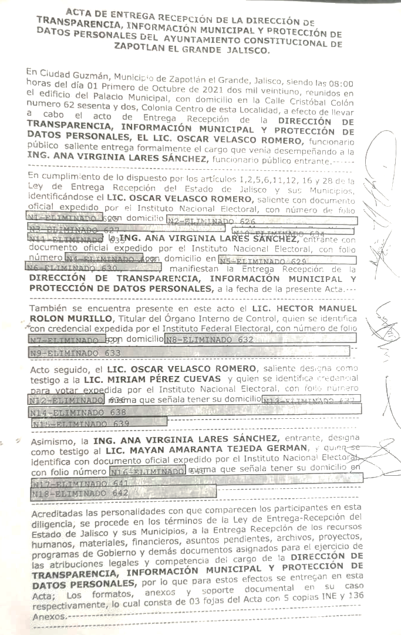
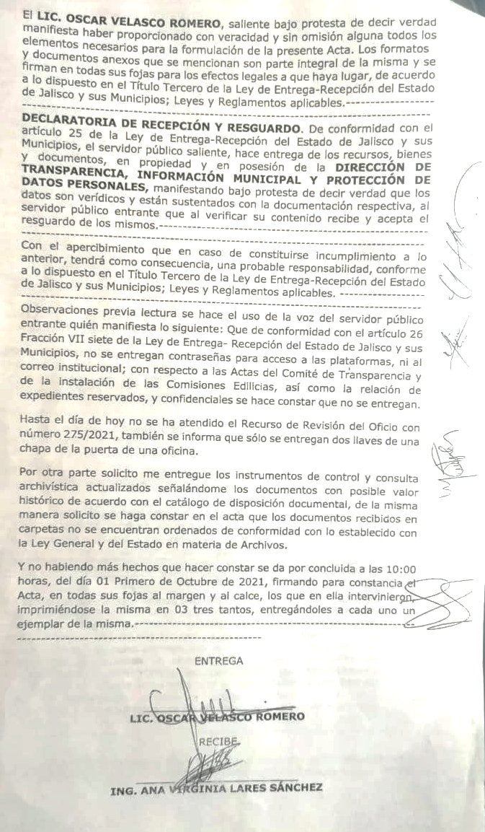
Ahora bien, por si no resulta lo suficientemente claro y conciso el dolo de las faltantes, continúo informando lo siguiente:
La funcionaria entrante, dado el faltantes que se desprenden de la acta entrega recepción, adicionalmente realizó mediante oficio no. UTIM/OFICIO NO. 1770/2021 de fecha 17 de noviembre del año 2021, las observaciones y faltantes que encontró en el departamento y que se detallan en dicho oficio, mismas que destacan las señaladas bajo lo siguientes puntos:
- En base al Artículo 25 fracción XXXV de la Ley de Transparencia y Acceso a la Información Pública y Protección de Datos Personales, el anterior titular dejó de atender los requerimientos, observaciones, recomendaciones y criterios que realizó el Instituto de Transparencia, ya que NO HAY EVIDENCIA DE ACTIVIDAD ALGUNA CON RESPECTO AL RECURSO DE TRANSPARENCIA 275/2021.

- La primer notificación se recibió por correo electrónico el día 9 DE AGOSTO DEL 2021 en el que se requiere al Ayuntamiento Constitucional de Zapotlán el Grande, emitir un informe respecto en un plazo no mayor a 5 días hábiles y buscando exhaustivamente no se encontró registro de acciones al respecto ni dicho informe. ANEXO 01

- La segunda notificación se recibió por correo electrónico el día 2 de Septiembre de 2021 en la cual requiere al Ayuntamiento Constitucional de Zapotlán el Grande publicar y actualizar información en la página web dando 30 días hábiles para el cumplimiento de la misma, sin embargo dicha resolución cuando a la fecha de entrega y recepción ya habían transcurrido 19 días hábiles del término dictado. ANEXO 02.

2….

3.. Una de las responsabilidades del área también es la publicación de la información que se genera en el Ayuntamiento en la página oficial, así como en la plataforma Nacional de Transparencia por lo que derivado del análisis de ambas, SE MANIFIESTA LA OMISIÓN DE PUBLICACIÓN DE POR LO MENOS 3 AÑOS en gran parte de la información, se anexa evidencia certificada de lo anterior. ANEXO 04 Y ANEXO 05.

13. Se requiere al funcionario anterior, el documento u oficio con el que le fue notificado al Municipio por parte de la Asociación Civil, Ciudadanos por Municipios Transparentes CIMTRA, que el Municipio tenga el primer lugar en la evaluación de transparencia, tal y como se dio a conocer a la población a través de Comunicación Social y diversos medios de Comunicación Locales,

Cabe señalar que la información fundamental faltante en dicho recurso se refiere a la correspondiente a los años 2018, 2019, 2020 y 2021 (hasta el mes de septiembre). Lo anterior consta en el propio recurso que obra en la Unidad de Transparencia.
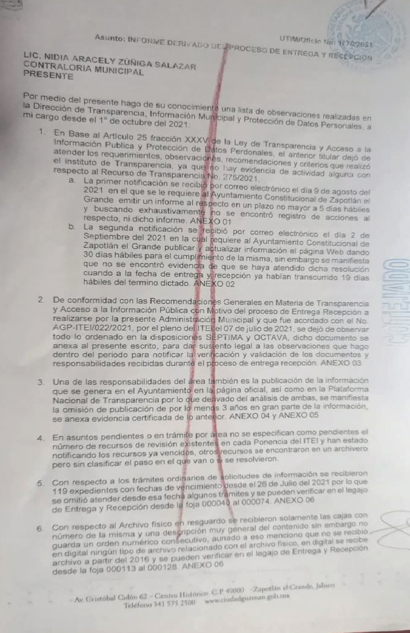

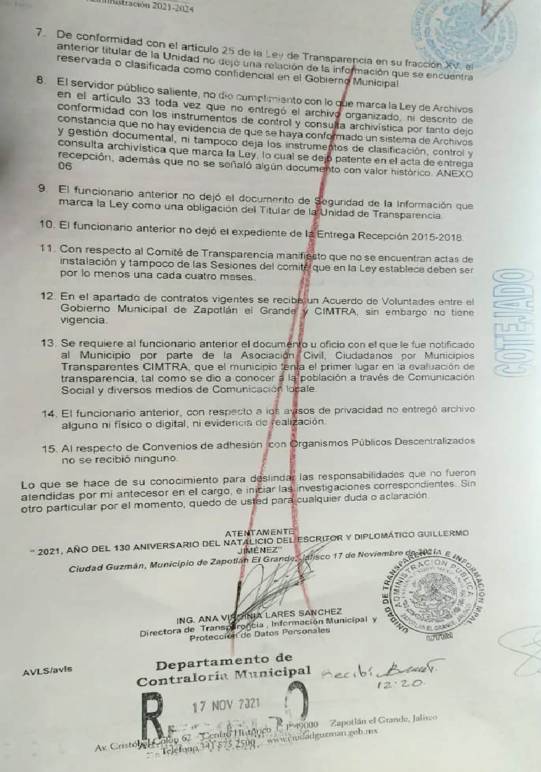

Ahora bien, con motivo de las observaciones, se realizaron manifestaciones por el saliente, el cual reconoce expresamente la irresponsabilidad y falta de cumplimiento en los faltantes, pues sólo se avoca a manifestar pretextos infundados con lo que se muestra claramente el dolo e intención al manifestar que “si bien algunos rubros se actualizaron, otros no fueron atendidos por las unidades administrativas obligadas, ya que el personal de las dependencias se encontraba en resguardo en casa por la pandemia mundial del COVID 19” Argumento totalmente absurdo y doloso, pues en los años 2018 y 2019 faltantes de publicación no existía ni existió pandemia en nuestro país, si bien en algunos meses del año 2020 y 2021 nos vimos afectados por esta emergencia sanitaria, lo cierto es que el Ayuntamiento no cerró oficinas ni se dejó de laborar, por tanto existieron siempre los recursos humanos necesarios para cumplir con la publicación de la información pública que se generaba, obligación que es estrictamente del titular de la Unidad de Transparencia por el periodo que se ejerce el cargo, sin que existan constancia de los 3 años de que dicho titular o el entonces ejecutivo realizara los requerimientos o instrucciones tendientes a cumplir con la publicación como obliga la Ley.

Lo anterior es importante resaltarlo y dejarlo claro, pues durante 3 tres años que se omitió en forma sistemática, reiterada e intencionada, efectivamente existió opacidad, pues repito los años faltantes de publicación en la página web y en la plataforma nacional corresponden al 2018, 2019, 2020 y 2021, años en los que resulta material y humanamente imposible que el actual director de la UTIM y Presidente Municipal, así como los funcionarios entrantes puedan publicar y actualizar la página pues mucha de la información nisiquiera se dejó en los archivos de la entrega, con lo cual es evidente que SI EXISTIÓ OPACIDAD pero durante la administración pública municipal 2018-2021. Dado que tal señalamiento causará incomodidad en algunos integrantes de este Ayuntamiento, es que a manera de ejemplo y respetuosamente fundo, justifico y motivo el anterior señalamiento, exponiendo el siguiente planteamiento.

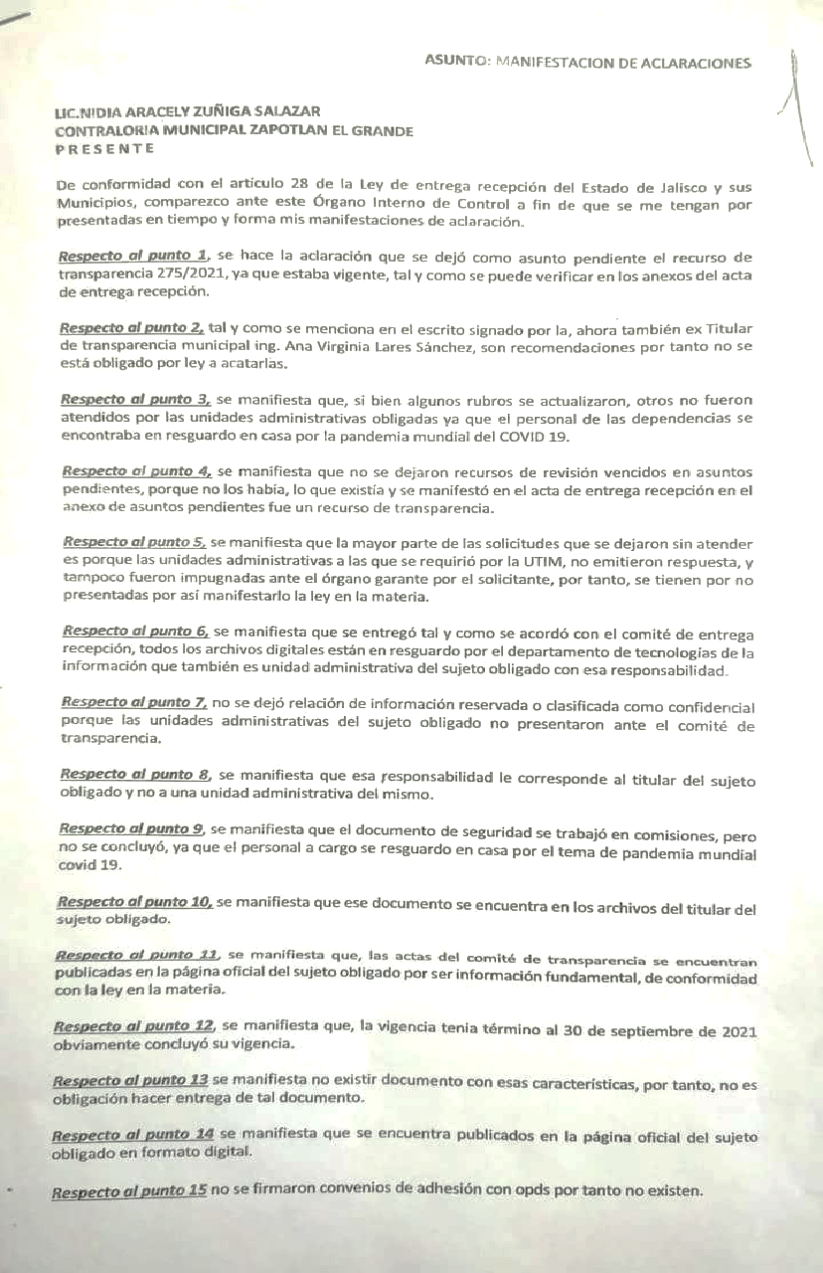
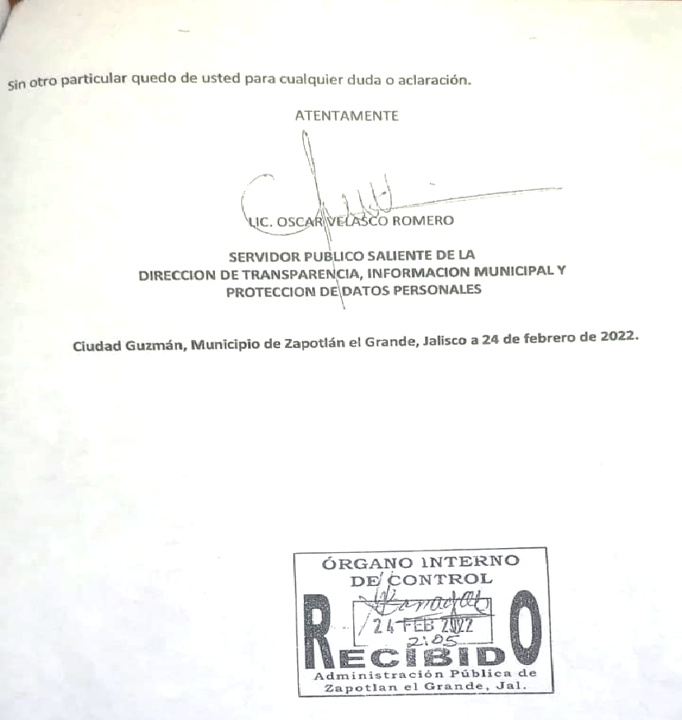

Actualmente las Comisiones Edilicias que se conformaron el pasado 1 de octubre del año 2021, no se sujetaron a un proceso de entrega recepción, a mayor abundamiento, los Presidentes de las Comisiones Edilicias que presidían los Regidores integrantes del Ayuntamiento 2018-2021 no realizaron el proceso de entrega recepción, en tal virtud quiénes en este gobierno presidimos las comisiones Edilicias no tenemos manera de recabar y publicar la información que se haya generado en este rubro durante los años 2018-2021 de ahí que toda aquella acta, votación, video, dictamen y lista de asistencia (que son información fundamental) es humanamente imposible que pudiéramos publicarla, a estar como faltante en la página.

Para ser más claro quiero citar a la Comisión Edilicia de Hacienda Pública y Patrimonio Municipal que presidía la compañera Regidora hoy integrante de este Pleno quien ha sido muy enfática en señalar la OPACIDAD y la falta de transparencia en la página de internet y en la plataforma Nacional, y que durante su periodo que presidió la comisión, sólo en la revisión del mes de Agosto del año 2021, se encontraron como faltantes en la página web los siguientes:

- Sesión de Comisión de Hacienda Pública y de Patrimonio Municipal, celebrada el pasado 10 de Agosto del año 2021, fecha en la que se aprobó el “Dictamen que propone la permuta de áreas de cesión del predio “Los Guayabos” y donación anticipada a favor del Municipio de Zapotlán el Grande, por la Acción Urbanística denominada “Roca del Este” y que fuera elevado a acuerdo de Ayuntamiento en sesión Extraordinaria de Ayuntamiento No. 125 de fecha 30 de Agosto del año 2021.

- Sesión de Comisión de Hacienda Pública y de Patrimonio Municipal, celebrada el pasado 11 de Agosto del año 2021 fecha en la que se aprobó el Dictamen que autoriza otorgar en permuta un predio Propiedad Municipal a favor de un particular y comodato a favor del Organismo Público Descentralizado SAPAZA que tiene relación con la PLANTA DE TRATAMIENTO NO. 3 que se le pidió a ROASA y que acabamos de conocer todas las deficiencias y posibles delitos cometidos en contra del pueblo de Zapotlán autorizados en sesión Extraordinaria de Ayuntamiento No. 122 de fecha 11 de Agosto del año 2021.

- A mayor abundamiento no existe una sola publicación de las actas, dictámenes y sesiones de esa Comisión de Hacienda y Patrimonio celebrados por el año 2021, en los meses de enero, febrero, ni de julio, agosto y septiembre en que presidió la Regidora Laura Elena Martínez Ruvalcaba.

- Además para que no señalen que fue el último mes previo a la entrega por el cambio de administración y pretendan justificar su falta de Transparencia, cabe decirlo que la última Sesión de Comisión publicada, corresponde al 12 de agosto del año 2020, es decir más de un año de omisión en publicar la información. TOTAL OPACIDAD Y VIOLACIÓN A LA LEY por quien presidía.

Y así pudiéramos señalar a manera de ejemplo, de la entonces Presidenta de la Comisión Edilicia de Hacienda la Opacidad que hubo en materia de transparencia al no publicar la información que generaba y que a la fecha no es posible que el actual Presidente de la Comisión Mtro. Jorge de Jesús Juárez Parra pueda recabar y publicar, porque no se le entregó, siendo absurdo que pueda ser el actual el responsable al igual que el titular de la UTIM O el Ejecutivo por las omisiones de otros funcionarios en otros tiempos. Que quizás pudo ser que por ésta Comisión sí se envió la información a la Unidad de Transparencia, pero luego entonces, LA OPACIDAD Y LA OMISIÓN sería del extitular de la Unidad. En cualquier caso, no fue por ninguno de los funcionarios actuales de ésta administración.

Ahora bien, pretendo dejar en claro e insistir QUE SÍ EXISTIÓ FALTA DE TRANSPARENCIA, SI EXISTIÓ OPACIDAD, sin embargo, o fueron las áreas y Regidores como lo señala el ex titular de la UTIM OSCAR VELASCO ROMERO en su escrito de observaciones, o directamente cada área, director y Regidor anterior, con lo cual no estaríamos hablando de omisiones extraordinarias, sino estaríamos ante un sistema estructurado y forma de trabajo cuya política en sus 3 años o periodo constitucional, resalta la opacidad y violación a la Ley de Transparencia que distingue a una administración municipal en la que resultaría más grave para el entonces titular del gobierno.
Tal situación no lo puedo saber ni asegurar, pero lo que SÍ PUEDO SEÑALAR Y ASEGURAR ES QUE DE NINGUNA FORMA ES OPACIDAD E IMCUMPLIMIENTO del actual titular y del actual Director de la UTIM, pues se dejó de trabajar y recabar información por más de 3 años, y se pretende que en el mes de diciembre de 2021 (a tres meses de ingresar la administración), fecha en la que se emitió el pronunciamiento del ITEI sobre el incumplimiento de los actuales titulares, se recabe, digitalice y publique la información de 3 años. Considero que resulta evidente imaginar quién o quiénes tenían conocimiento de tales faltantes y que pudieron haber sido los promotores de dicho recurso, pues a escasos 3 tres meses de ingresar la administración ni los propios funcionarios actuales quiénes fueron los responsables de la recepción de su departamento, sabían de los faltantes.

Ahora bien, el hecho que el ITEI en la resolución del recurso señale como omisos a los actuales, no es la verdad plena y no dejaremos de insistir desde la Presidencia de ésta comisión, que NO CORRESPONDE A LA VERDAD, como tampoco lo es lo asentado en el sentido que se haya reconocido por la encargada de la UTIM en su informe dentro de este recurso en el mes de enero de 2022, que “ya se encuentra publicada toda la información fundamental por los años 2018-2021 en la página web”, pues no estaba publicada en esa fecha y no esta publicado ahora, porque esa información no se remitió y no se dejó físicamente en los archivos de ésta administración, como el ejemplo que cito con anterioridad respecto al mes de agosto 2021 de la Comisión Edilicia de Hacienda Pública y Patrimonio Municipal entonces presidida por la C. Laura Elena Martínez Ruvalcaba.
En dicho informe ante el ITEI, la Directora manifiesta que están buscando, que están recabando y que están requiriendo a los salientes la información que no dejaron, que se está en un proceso y conforme se vaya recabando, se irá actualizando e informando a ese instituto. Por tanto, quiero dejar claro, que aunque lo haya señalado en dicha resolución el ITEI, tal situación es totalmente falsa, no se subió en ese entonces y no se ha subido actualmente por las razones ya expuestas pues no se cuenta con la información, al menos que ahora en esta fecha la Regidora ex presidenta de la Comisión de Hacienda haga entrega de toda la información de más de un año faltante, para que sea subida a la página, y este comportamiento se replique con sus excompañeros y exdirectores. Pues mientras la información NO ESTÉ EN LA PÁGINA, NO ES POSIBLE VINCULARLA A LA PLATAFORMA NACIONAL, y de lo cual conoce y sabe el ITEI, y que pareciera que para Zapotlán el Grande, Jalisco, es diferente.
Para concluir con mi punto informativo y el pronunciamiento que estoy presentando, invito a todos mis compañeros y a toda la ciudadanía a que revisen la página, verifiquen los años faltantes, y deduzcan quienes estaban en el cargo y por consecuencia quiénes FUERON OMISOS Y HOY tienen memoria corta. Y que respecto a la información que sí somos responsables y hemos generado de octubre de 2021 a la fecha, se encuentra ya en vías de validación para que aparezca en la página, pues debido al exceso de trabajo derivado de la mala actuación de toda una administración durante tres años, han tenido que trabajar a marchas forzadas atendiendo prioritariamente los Recursos de Transparencia, de los que se recibieron 5 y no se trabajo en nada en forma previa a la entrega recepción, solo se dejó correr el término, a pesar de ello, nuestros compañeros lograron solventar 4 de ellos. No siendo menos importante y tal y como se desprende del oficio de observaciones que se realizaron en la entrega Recepción y que he dejado asentado en captura de pantalla, SE RECIBIERON 119 EXPEDIENTES DE SOLICITUD DE INFORMACIÓN con fecha de VENCIMIENTO EL 26 DE Julio de 2021, cuando la entrega fue el 1 de octubre de 2021. En resumen, 3 años de ausencia de publicación en la página WEB, cero publicación en la plataforma nacional, pues si no lo tenían en nuestra página no podían vincularlo a la Nacional, Y 119 SOLICITUDES sin atender totalmente vencidas, más 5 recursos de Transparencia en proceso, de los cuáles se dejó correr el término, CON LA INTENCIÓN DE QUE SE TUVIERA EL TÉRMINO ENCIMA al momento de la entrega-recepción.
Consideran ustedes que con esta situación, ¿hay falta de responsabilidad y descuido por no tener actualizada la página con la información de octubre a la fecha?, es Humanamente y materialmente imposible que incluso en lo que va de la administración se atienda en término todos los faltantes y las actualizaciones, y que recordemos la FALTA DE ENTREGA DE CONTRASEÑAS para las plataformas en las que se sube la información que se asentó como faltante en la entrega, pues al contrario, hay que visualizar la magnitud de trabajo y problemas con los que nuestros compañeros recibieron el departamento, para entonces decir, que han hecho un excelente trabajo, que su esfuerzo y dedicación es visible y medible, y que además nos han hecho del conocimiento que los Recursos de Revisión han sido triplicados así como las solicitudes de información.
Por lo anterior, quiero aprovechar para hablar en nombre de todos y cada uno de los servidores públicos sindicalizados que colaboran en el área de Transparencia, mi total reconocimiento y agradecimiento al trabajo extraordinario que están realizando, que no merecen descalificativos ni señalamientos, tendría que tener de mi parte muy poca vergüenza para culpar y hacer señalamientos descalificando el trabajo que han realizado por estos años, cuando yo mismo soy incumplido e induzco que ese departamento sea exhibido públicamente por omisiones de mi parte, al no remitir las sesiones de mi comisión con todos sus anexos.
A todos ellos, les doy las gracias por el esfuerzo y el compromiso que han mostrado en sacar adelante 5 CINCO RECURSOS DE TRANSPARENCIA que se heredaron en la entrega recepción. Aunque tengamos memoria corta, existen las constancias de lo que sí se hizo y de lo que no se hizo, y cada acción y omisión tiene nombre y apellido, y así se hará saber públicamente como las acciones que procedan para acatar o impugnar la resolución del ITEI.

En razón de lo anterior, estaremos próximos a presentar la iniciativa de turno a la comisión, con la finalidad de realizar una revisión exhaustiva y las medidas que al efecto se tomaran en dicha materia. Es cuanto.

GRACIAS

